Занятие 10

Тема. Буква “М”

Группа 1
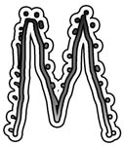
1. Зачеркни букву, отличающуюся от остальных.
М М М М Л М М М
2. Прочитай.
ам ом ум ым им ем ма мо му мы ми ме
мам мак мул мыс мен ким сом мир пам вам
нма кмы тми мсе млу вмо мпе
крем мел смак март мак ма-ма мир
Ро-ма Ма-кар мар-ка Мур-ка Ло-ра Ма-ри-на
Обведи в кружок все буквы м.
В нижней строке подчеркни трёхсложные слова.

Группа 2
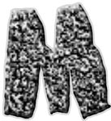
Прочитай.
Ро-ма мал.
– А Ла-ра? О-на ма-ла?
– Ма-ла!
Ро-ман и Ла-ра ма-лы.
1. Какие знаки стоят в конце предложений? Прочитай предложения так, чтобы было понятно, какой знак ставить.
2. Подчеркни вопросительные предложения.

Группа 3

Прочитай.
На-сту-пил март.
Та-ма-ра ле-пит из плас-ти-ли-на ма-мон-тён-ка.
Ма-кар на-ри-со-вал ма-як.
Это всё ма-ме.
У Си-мы кра-си-вы-е кар-ти-ны Моск-вы, Минс-ка, Кост-ро-мы.
Посчитай, сколько предложений в тексте.
Подчеркни одной чертой имена, двумя чертами – названия городов.

Группа 4
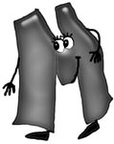
Прочитай.
МЯЧ
Миша получил от отца мяч. Он пошёл к Ване с мячом. Дети играли в мяч в комнате. Мама сказала: «Идите на двор, здесь попадёте в стекло».
Мальчики не ушли. Миша бросил мяч и попал в окно. Стекло разбилось. Мама отняла у детей мяч.
1. Прочитай выразительно слова мамы.
2. Расставь ударения в тексте.

Занятие 11

Тема. Буква “З”

Группа 1
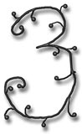
1. Зачеркни букву, отличающуюся от остальных.
З З З З З З Э З З З
2. Прочитай.
аз оз уз ыз из ез за зо зу зы зи зе заз зоз зуз
зыз зиз зез зык зал зус зин зен зот нез коз
куз таз риз зыр нза кзо зну зты тзи зсе зла зло
рзу взы зви пзе зми ро-за знак мо-ро-зы звон
та-зик зонт за-кон Зи-на
Обведи в кружок все буквы з. На нижней строке подчеркни двусложные слова. Какое слово лишнее?

Группа 2
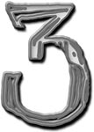
1. Игра «Буква потерялась».
-онт о-орник ва-а -олото -има моро-ы
2. Составь слово.
а в з а р т
Подчеркни гласные буквы.
3. Прочитай.
На-сту-пи-ла зи-ма. Зи-на се-ла на сан-ки.
Придумай продолжение.

Группа 3
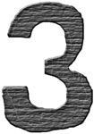
Прочитай.
За за-бо-ром зеб-ра. Ей на-ли-ли во-ды. Да-ли мор-ковь. Зеб-ра бе-рёт е-ду гу-ба-ми. По-том жу-ёт. Мор-ковь хрус-тит.
Озаглавь текст.
К первому предложению добавь слова, отвечающие на вопрос какая?.

Группа 4
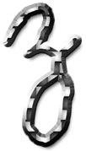
Прочитай.
ЗВЕРИ В ЛЕСУ
В лесу живут разные звери: волк, медведь, лиса, заяц, белка.
Медведь ест мясо и ягоды. Он любит и мёд. Зимой он спит в берлоге.
Лиса очень хитрая. Она ловит зайцев и таскает кур.
Белка живёт на дереве в дупле. Она грызёт орехи.
Заяц – слабый зверёк. Его спасают ноги и слух. Зимой заяц гложет кору деревьев.
1. Какая часть текста пропущена? Расскажи.
2. Нарисуй иллюстрацию к тексту.

